**Le dialogue multipartite 2020**

**Planification de la vaccination dans le contexte de la COVID-19**

**Introduction**

2020 a été marquée par la crise sans précédent causée par la COVID-19. Bien que la trajectoire à long terme de la pandémie reste incertaine, il apparaît déjà que les services de vaccination dans les pays soutenus par Gavi ont été perturbés. Des millions de personnes devraient manquer la vaccination ou en être privées, ce qui pourrait entraîner une résurgence de maladies évitables par la vaccination, exacerber les inégalités existantes et mettre à risque les communautés les plus marginalisées et les plus pauvres. Les pays soutenus par Gavi ont déjà eu la possibilité de réaffecter ou de reprogrammer[1] le soutien de RSS et l'aide ciblée aux pays existants afin de répondre aux besoins immédiats dus à la pandémie de COVID-19. Gavi Alliance est entièrement mobilisée pour aider les pays à restaurer les services de vaccination qui ont été revus à la baisse, retirés ou autrement affectés pendant la lutte contre la pandémie.

En tant qu’alliance, l’engagement multipartite est un élément essentiel de la gestion du portefeuille de Gavi. Cette approche prend tout son sens en 2020, à un moment où il est essentiel de disposer d’un forum dédié à la manière dont les partenaires de l'Alliance Gavi et d'autres parties prenantes peuvent aider les pays à faire face aux différentes phases de la pandémie de COVID-19 et à tenter de maintenir et de rétablir les soins de santé primaires, dont les services de vaccination interrompus. Les organisations de la société civile (OSC), en particulier, auront un rôle essentiel à jouer pour sensibiliser les communautés au besoin de restaurer la confiance et la demande, de fournir des prestations là où il y a des lacunes dans les services du gouvernement et de surmonter les obstacles sexospécifiques.

Compte tenu de l’environnement opérationnel difficile et de l’évolution rapide du paysage auxquels sont confrontés les pays, et pour s’assurer que le soutien continu de Gavi au PEV est adapté aux réalités, les pays ne sont pas tenus de mener une évaluation conjointe traditionnelle en 2020. Toutefois, ils sont encouragés à poursuivre le dialogue multipartite. Ce dialogue devrait passer en revue les performances du programme de vaccination en 2019 et l’impact de la pandémie de COVID-19 sur la vaccination, discuter des besoins de maintien et de restauration des services de vaccination dans le contexte des soins de santé primaires, planifier des activités de rattrapage à court terme et, si nécessaire, élaborer une feuille de route pour une nouvelle réaffectation/planification dans le cadre du plan de relance du pays.

**Le dialogue multipartite de 2020**

Ce dialogue multipartite de 2020 sera adapté au contexte national, en tenant compte des contraintes actuelles en termes de déplacements, de réunions et de charge de travail. Le processus comprendra un travail préparatoire sur les données d’analyse, probablement des échanges multiples, avec au moins un événement sous forme de débat en direct (sans doute une réunion virtuelle), et s'achèvera par la finalisation du rapport et des documents complémentaires pertinents (plan de travail et budget pour les activités à court terme, feuille de route pour une planification plus poussée). Le processus doit être inclusif et transparent, avec un engagement significatif des partenaires et de la société civile.

**Le rapport du dialogue multipartite de 2020 est structuré comme suit :**

* Section 1 : Situation du pays : vue d’ensemble des performances du soutien aux vaccins, mise en œuvre des subventions de RSS, soutien de Gavi à l’aide ciblée aux pays au titre du cadre d’engagement avec les partenaires et autres soutiens jusqu’à fin 2019/début 2020; pré-COVID-19.
* Section 2 : Mise à jour sur l'impact de la prestation de services de vaccination et de la couverture vaccinale COVID-19 (en 2020) et état de la mise en œuvre du plan de relance COVID-19 (le cas échéant).
* Section 3 : Discussion sur les priorités, les besoins immédiats de rattrapage, le plan d'action correspondant, l'estimation du budget et les besoins en assistance technique. Feuille de route pour une analyse plus poussée et réaffectation/planification dans le cadre du plan de relance du secteur de la santé du pays.

La plupart des informations contenues dans les sections 1 et 2 sur le programme de vaccination du pays et le soutien de Gavi sont pré-remplies par Gavi à partir des documents existants et de ceux établis par le pays. Ces documents constituent la base du dialogue multipartite. La section 3 se concentre sur un aperçu concis de la contribution potentielle de Gavi au maintien et à la restauration des services essentiels, en insistant sur la vaccination, les besoins de rattrapage à court terme et la planification ultérieure. Il doit être adapté au contexte national.

1. **Situation nationale pré-COVID-19, sur la base des informations reçues par Gavi**

***[Cette section est pré-remplie par le Secrétariat de Gavi. La source principale des informations est le tableau de bord du pays, ainsi que le jeu de diapositives d'analyse élaboré par l'équipe de suivi et de mesure des performances nationales (CMM) de Gavi. Ces deux documents, plus détaillés que le résumé ci-dessous, peuvent être annexés au présent rapport s'ils sont jugés utiles.]***

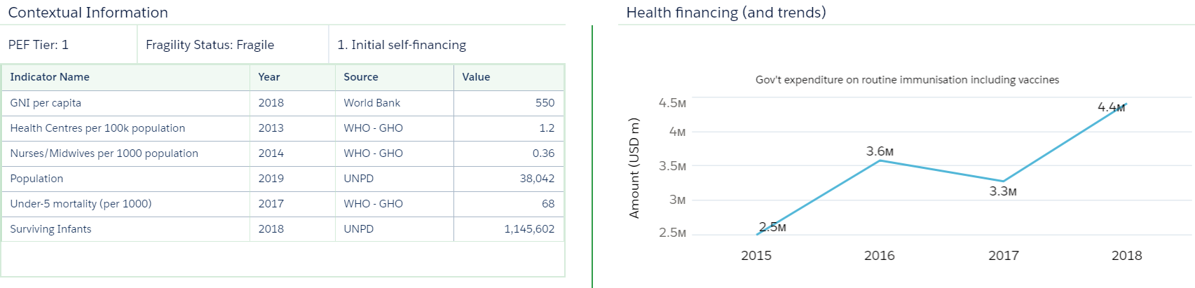

* 1. **Aperçu des performances du soutien aux vaccins** (fin 2019/début 2020 ; pré-COVID-19)

**Vaccins introduits et à introduire**

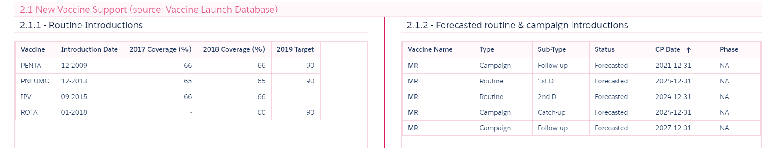

**Performances par rapport aux indicateurs clés de performance de l'Alliance**

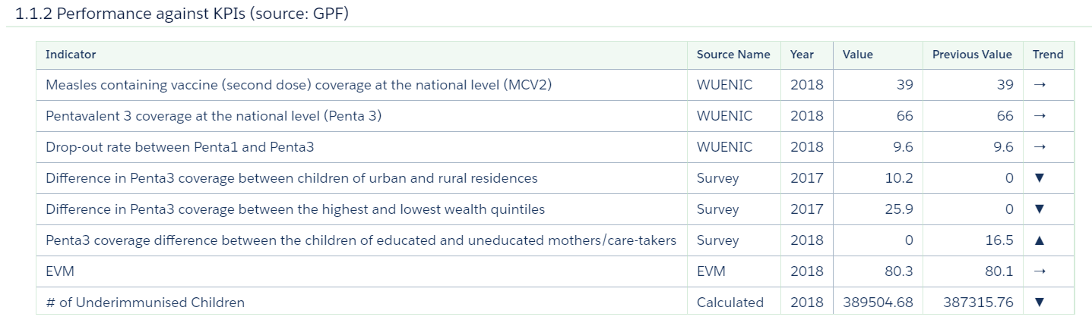

**Tendances et équité dans les districts**

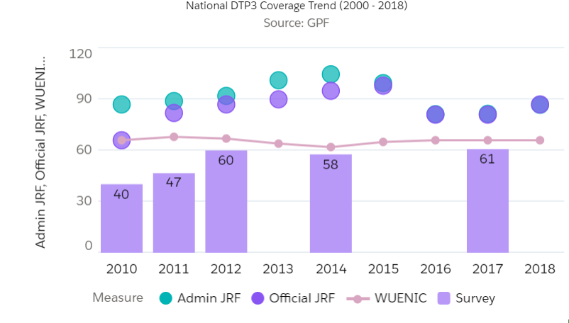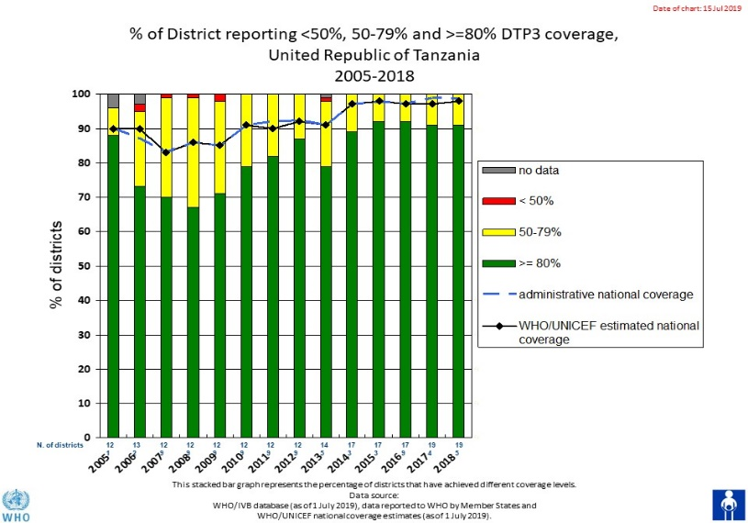

**Progrès accomplis par rapport aux indicateurs et aux objectifs atteints** *Tableau fourni par le CMM*

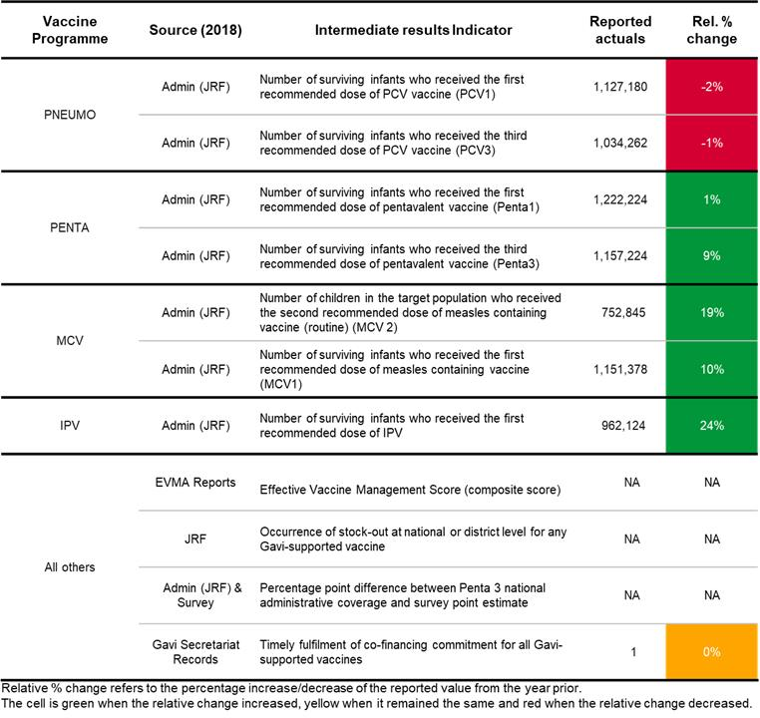

* 1. **Aperçu de la mise en œuvre du RSS** (fin 2019/début 2020 ; pré-COVID-19)

**Résumé de la mise en œuvre du RSS** (au [insérer la date])

|  |  |  |  |  |
| --- | --- | --- | --- | --- |
| Bénéficiaire | Montant de la subvention | Fonds déboursés | Dépenses | Solde de trésorerie du pays |
| MS |  |  |  |  |
| OMS |  |  |  |  |
| UNICEF |  |  |  |  |
| **TOTAL** |  |  |  |  |

**Principales phases du RSS atteintes en 2019**

*Structuré en fonction des objectifs de la subvention ou des indicateurs du CPF (graphique pré-rempli par l’équipe du CMM)*

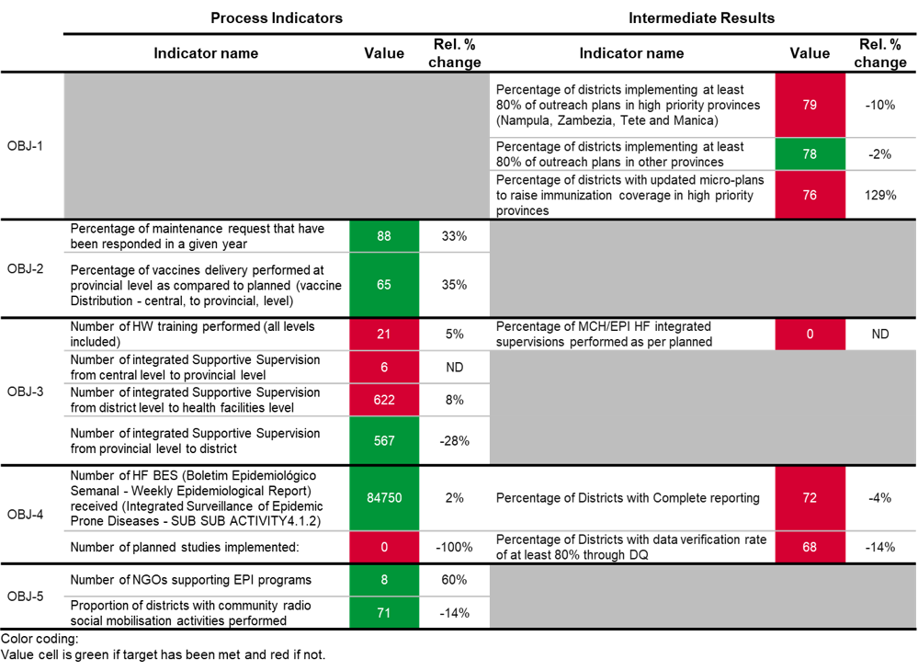

* 1. **Vue d'ensemble des autres soutiens de Gavi, tels que les SIV, le soutien opérationnel aux campagnes, le financement fondé sur la performance, les subventions de changement, les subventions de transition, etc. (le cas échéant)**

|  |  |  |  |  |  |  |  |  |
| --- | --- | --- | --- | --- | --- | --- | --- | --- |
|  |  |  |  | En USD | | | |  |
|  | Date de début | Date de fin | Bénéficiaire | Valeur de la subvention | Décaissé | Dépenses | Solde de trésorerie | Mise à jour du statut |
| *ex. SIV RR* |  |  |  |  |  |  |  |  |
| *ex. OPS VPH* |  |  |  |  |  |  |  |  |
| *ex. subvention de changement* |  |  |  |  |  |  |  |  |
| *p.ex. PBF* |  |  |  |  |  |  |  |  |
| *p.ex. SFA* |  |  |  |  |  |  |  |  |
| *p. ex. Priv. Partenariat sectoriel* |  |  |  |  |  |  |  |  |
| *p.ex.subvention de transition* |  |  |  |  |  |  |  |  |

* 1. **Conformité, absorption et autres questions de risque fiduciaire**
* Commentaires sur l'absorption financière au [date] :
* Conformité avec les exigences de reporting financier (rapports financiers périodiques/annuels, audits):
* Conformité avec les exigences de reporting programmatique de Gavi
* Autres commentaires sur la gestion financière et le risque fiduciaire :
  1. **Vue d'ensemble des progrès de l'aide ciblée aux pays dans le cadre du PEF** (fin 2019/début 2020**)**

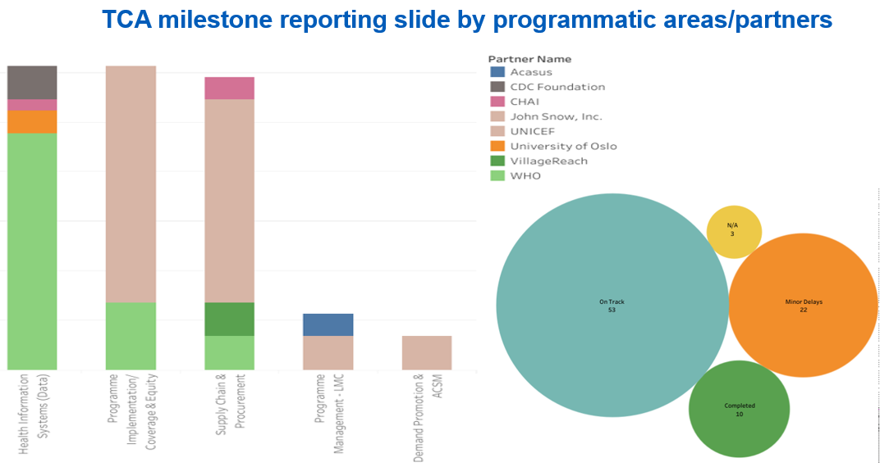

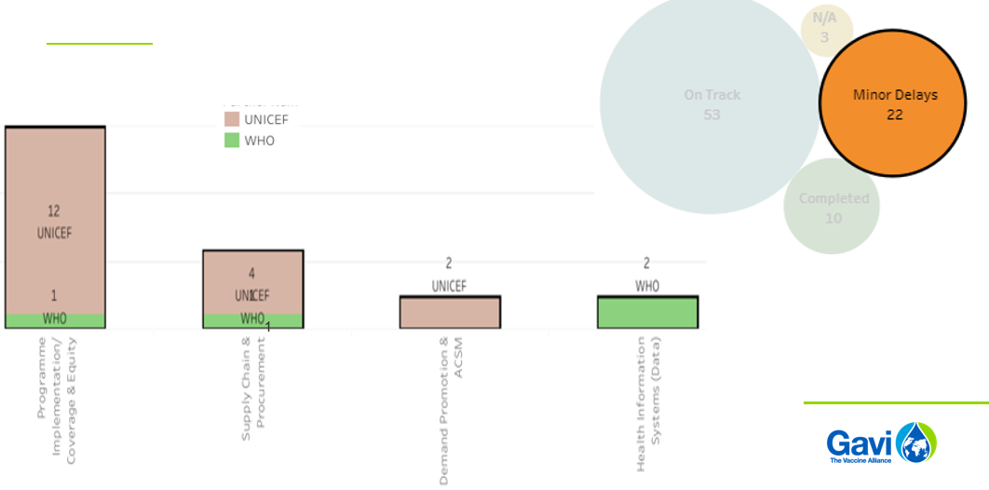

**Veuillez fournir tous autres commentaires pertinents sur la mise en œuvre du plan d'aide ciblée aux pays** (par ex. progrès dans les domaines principaux, difficultés, contraintes, réaffectations, extensions sans financement)

1. **Impact de la COVID-19 sur la vaccination (en 2020): situation actuelle**

***[Cette section est partiellement pré-remplie par le Secrétariat de Gavi.]***

**2.1 Cas et décès dus à la COVID-19 (au [insérer la date])**

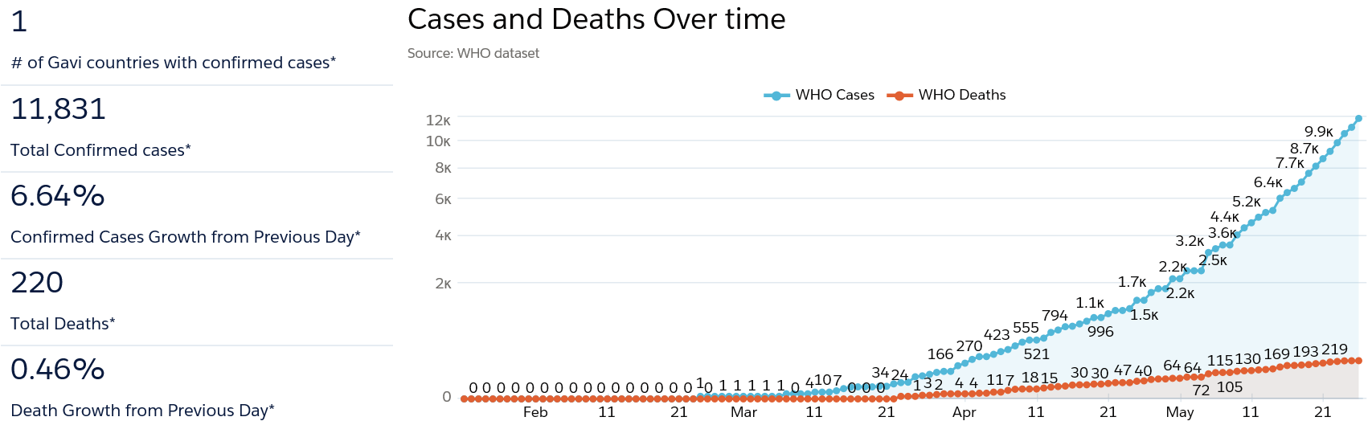

**2.2 Surveillance et incidence de la maladie**

***[Informations de l'équipe CCM et/ou*** [*https://www.who.int/immunization/monitoring_surveillance/data/en/*](https://www.who.int/immunization/monitoring_surveillance/data/en/)*]*

**Impact de la COVID-19 sur la surveillance des maladies**

Décrivez brièvement l'impact de la COVID-19 sur la sensibilité et la spécificité de la surveillance des maladies évitables par la vaccination. Les données de surveillance de la rougeole constituent une option pour illustrer cet impact, à savoir :

* évolution du nombre de cas suspects de rougeole notifiés
* évolution du nombre ou du taux de cas suspects de rougeole rejetés
* évolution de la proportion des cas suspects de rougeole soumis aux examens de laboratoire

Les données de surveillance d'autres maladies peuvent également être utilisées pour mettre en lumière les principaux impacts.

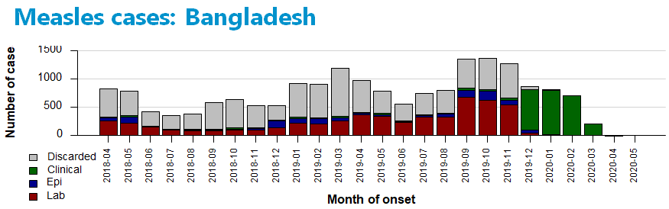

**Impact de la COVID-19 sur les cas de maladie**

Décrivez brièvement l'impact de la COVID-19 sur l'incidence des maladies évitables par la vaccination. Etant donné que la rougeole est la maladie évitable par la vaccination dont l'incidence pourrait augmenter rapidement en raison de la baisse de la couverture vaccinale associée à la COVID-19, les données de la rougeole peuvent être utilisées pour illustrer cet impact, notamment :

* évolution du nombre ou du taux de cas de rougeole confirmés;
* interprétation de l’évolution du nombre de cas ou du taux de rougeole confirmés à la lumière de l’évolution des performances de la surveillance. Par exemple, évaluer si la baisses de l'incidence de la rougeole est due à une baisse réelle ou à une diminution de la sensibilité de la surveillance de la rougeole.

Des données similaires peuvent également être utilisées pour d'autres maladies.

**2.3 Impact de la COVID-19 sur la vaccination**

Décrivez brièvement l'impact que la COVID-19 a eu sur votre capacité à fournir efficacement les services de vaccination, notamment :

* les contraintes pesant sur les services de vaccination systématique (p. ex. les agents de santé fournissent-ils encore des services de vaccination? Quels obstacles doivent surmonter les agents de santé?);
* l'impact de la pandémie, qui a pu exacerber les obstacles sexospécifiques à la vaccination auxquels sont confrontés les soignants, les adolescents et/ou les agents de santé;
* l'impact sur l'adoption, la demande et l'engagement communautaire (y compris l'impact des rumeurs ou de la désinformation);
* l'impact sur toutes introductions de nouveaux vaccins ou campagnes prévus;
* l'impact sur les stocks de vaccins (par ex. le ravitaillement en vaccins et fournitures associées, le risque de péremption, la mise à jour des doses requises, la réaffectation des stocks au sein du pays/des districts pour garantir l'équité de l'approvisionnement);
* l'impact sur le financement de la santé et de la vaccination (y compris les vaccins) (par exemple, les répercussions sur le budget de la santé/vaccination/vaccins, le retard dans les décaissements budgétaires relatifs aux activités de vaccination, l'intention d'autres donateurs de mettre des fonds supplémentaires à disposition pour la santé/la vaccination/les vaccins).

Quel a été l'impact sur la mise en œuvre du soutien de Gavi (vaccins, RSSV, aide ciblée aux pays, autres), y compris l'absorption financière, la gestion des stocks, etc.?

**2.4 Réaffectations budgétaires déjà convenues de la subvention de RSS vers les mesures COVID-19**

***[Veuillez compléter le tableau pour indiquer toute réaffectation budgétaire déjà approuvée - exemple ci-dessous]***

|  |  |  |  |
| --- | --- | --- | --- |
|  | Activité COVID-19 | Montant réaffecté | État d’avancement de la mise en œuvre |
| Activité 1 | Évaluation de la communication des risques liés à la vaccination | 124 970 |  |
| Activité 2 | Prévention et lutte contre l'infection | 190 120 |  |
| Activité 3 | Surveillance PEV, coordination, points d'entrée | 72 131 |  |
| Activité 4 | Appui aux services de laboratoire de la COVID-19 | 72 000 |  |

**2.5 Modifications déjà convenues dans l'assistance technique (le cas échéant)**

***[Il s'agit des modifications déjà convenues dans le cadre de l'intervention d'urgence COVID-19]***

**2.6 Fonds non dépensés et économies réalisées grâce au soutien de Gavi, disponibles pour réaffectation**

***[Brève description et/ou tableau. Considérant que certaines activités ont été annulées, retardées ou modifiées, il s'agit d'une vue d'ensemble des fonds disponibles pour réaffectation.]***

1. **Discussions sur les priorités, le plan d'action et les besoins d'assistance technique ; Feuille de route pour nouvelle réaffectation/planification**

**Sur la base de l'analyse de l'état actuel du programme et du financement de votre programme de vaccination (présentée aux sections 1 et 2), les questions ci-dessous fournissent des orientations pour un dialogue multipartite.**

Il s’agit d’obtenir un aperçu de vos plans de renforcement/rétablissement des activités de vaccination systématique, le rattrapage des enfants manqués et éventuellement la réactivation de certaines des nouvelles introductions et/ou campagnes prévues, dans le cadre des plans nationaux de riposte aux épidémies/de récupération, tout en tenant compte des orientations fournies par l'Alliance.

Le pays est prié de:

* définir des activités à court/moyen terme pour maintenir/rétablir la vaccination systématique et, si nécessaire, rattraper la couverture. Un plan de travail et un budget seront requis pour ce faire.
* définir une feuille de route pour la réaffectation/planification d'activités non mentionnées dans le plan de relance à moyen et long terme du pays, les ressources nationales et celles disponibles auprès d’autres partenaires de développement, les enseignements tirés et les approches novatrices utilisées pour faire face à l’épidémie, ainsi que les synergies avec toutes les parties prenantes concernées, y compris les OSC, avec la vision de "mieux reconstruire".

Le dialogue multipartite peut examiner les questions suivantes, en tenant compte des dernières orientations programmatiques fournies par l'Alliance:

**Activités à court/moyen terme pour maintenir/rétablir la vaccination systématique**

* Plan de relance COVID-19: le pays dispose-t-il d'un plan de relance qui prévoit la restauration des services de santé essentiels, y compris la vaccination?
  + En cas de réponse négative, le plan de relance est-il en cours d'élaboration? Veuillez donner un bref aperçu du processus et des délais d'achèvement prévus.
* Prestations vaccinales: quelles stratégies ont été mises en œuvre au niveau des points de prestation de services pour réactiver les services de vaccination et combler les lacunes de vaccination résultant de la COVID-19?
  + Des stratégies/mécanismes de prestation supplémentaires sont-ils prévus (par ex. stratégies de demande mises à jour, approche communautaire, IPVR, nouvelles campagnes, etc.)?
  + En cas de réponse affirmative, comment ces mesures sont-elles intégrées dans des considérations plus larges en matière de soins de santé primaires et sont-elles conformes aux directives de l'OMS?
  + Quels plans existent en ce qui concerne la communication des risques et l'engagement de la communauté dans la reprise?
  + Quels enseignements et/ou approches innovantes de la prestation de services de vaccination utilisées pour faire face à l'épidémie méritent une adoption et une mise à l'échelle plus larges?
* Approche équitable: Quels sont les plans pour s'assurer que les communautés mal desservies et oubliées, y compris les enfants zéro dose, sont prioritaires dans le plan de relance du pays?
  + Le plan envisage-t-il une cohorte supplémentaire d'enfants ou de nouvelles communautés qui auraient pu manquer la vaccination en raison de la COVID-19 et contient-il des stratégies pour y remédier?
  + Le plan envisage-t-il les impacts disproportionnés de la pandémie sur les femmes et les filles ou d'autres groupes vulnérables (y compris les migrants, les handicapés, les communautés VIH+, LGBTQI) et propose-t-il des stratégies sexospécifiques et transformatives pour les atténuer?[2]
  + Le plan envisage-t-il des partenariats nouveaux ou renforcés, dont des OSC, pour atteindre les communautés mal desservies?
  + Quelles sont les lacunes dans les données et informations de vaccination qui limiteront la capacité à identifier les enfants manqués, à suivre la prise en compte de ces enfants et à surveiller l'effet des stratégies de relance/mécanismes de prestation de services ?
  + Le plan de relance comprend-il des activités pour améliorer les lacunes connues dans les données de vaccination?
* Financement de la vaccination: A-t-on obtenu un financement suffisant pour assurer la disponibilité des vaccins, y compris la part de cofinancement, et pour permettre une prestation continue des services de vaccination à l'avenir? Veuillez donner un bref aperçu du financement du programme de vaccination[3] et mettre en évidence les lacunes du soutien. Décrivez les efforts en cours pour combler les éventuels déficits de financement.

**Quel soutien est requis de la part de Gavi pour les actions de riposte prévues à court/moyen terme?**

* Quelle assistance technique essentielle doit être financée par l’aide ciblée aux pays dans le cadre du PEF?[4]
* Le pays prévoit-il d’avoir besoin d’une plus grande flexibilité ou d’un soutien supplémentaire au RSS?
* Des introductions de nouveaux vaccins ou des campagnes planifiées doivent-elles être adaptées à la situation actuelle? (Veuillez confirmer ou indiquer tout changement dans les hypothèses de la section 1.1)
* Le pays prévoit-il de demander un soutien aux nouveaux vaccins ou un changement de produit/présentation[5] au cours des 6 à 24 prochains mois? Dans l'affirmative, veuillez indiquer quels vaccins et quel soutien.
* Le pays est-il intéressé par les initiatives d'innovation[6] du catalogue d'innovations[7] à disposition des pays?

**Feuille de route pour une nouvelle planification à moyen et long terme**

Veuillez décrire brièvement votre feuille de route pour élaborer un plan de relance à moyen et long terme plus détaillé afin de rétablir les services de vaccination et combler les lacunes d'immunité créées par la pandémie de COVID-19. Dans votre réponse, vous pouvez tenir compte des points suivants :

* Est-il nécessaire de mener une évaluation de l'impact de la pandémie de COVID-19 sur les services de vaccination afin de faciliter l'élaboration d'un plan de riposte à long terme?
* Quel est le processus de planification envisagé, y compris les mesures pour impliquer les communautés dans l'élaboration des plans, s'associer aux exercices de planification du secteur de la santé au sens large et assurer l'harmonisation du soutien avec tous les partenaires de développement bilatéraux et multilatéraux pertinents?
* Un plan d'assistance technique sera-t-il élaboré parallèlement au plan de relance? Sera-t-il global et garantira-t-il l'harmonisation du soutien de tous les partenaires d'AT?
* Enfin, veuillez noter si la planification a déjà commencé pour une éventuelle introduction d'un vaccin contre la COVID-19 si/quand ce vaccin devient disponible?

1. Le présent document fait référence de manière générale à la réaffectation du soutien de GAVI. Les modifications pourraient également être considérées comme des reprogrammations, catégorie utilisée pour des modifications plus importantes et pouvant nécessiter un examen par le Comité d'examen indépendant.
2. La politique révisée de Gavi sur l’égalité entre hommes et femmes a été introduite le 1er juillet 2020 et peut être téléchargée ici: https://www.gavi.org/programs-impact/programmatic-policies/gender-policy
3. Y compris les sources de financement.
4. Les besoins en AT mentionnés dans le présent rapport sont une contribution essentielle au processus de classification du soutien de Gavi à l’AT (aide ciblée aux pays dans le cadre du PEF). Le plan d'AT fera toutefois l'objet de discussions de suivi et d'un processus d'approbation distinct, qui peut nécessiter la prestation d'informations supplémentaires.
5. Pour de plus amples informations sur les produits et présentations disponibles, veuillez consulter: https://www.gavi.org/news/document-library/detailed-product-profiles
6. Définition de l'innovation: de nouveaux produits, pratiques ou services qui permettent de trouver des moyens plus efficaces et plus efficients d’accélérer la mission de Gavi.
7. Un catalogue d'innovations sera mis à la disposition des pays dans les semaines à venir.